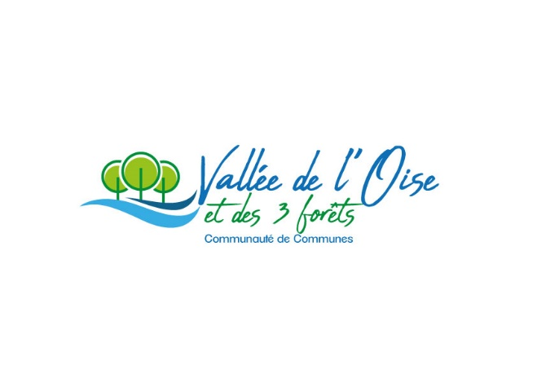

AVIS DE CONSULTATION DU PUBLIC SUR LE PROJET DU
PLAN CLIMAT AIR-ENERGIE TERRITORIAL 2021-2026

Conformément à la Loi n° 2015-992 du 17 août 2015 relative à la transition énergétique pour la croissance verte, la Communauté de Communes de la Vallée de l’Oise et des 3 Forêts s’est engagée dans l’élaboration de son nouveau Plan Climat Air-Energie Territorial (PCAET) 2021-2026 par délibération n° 2018/06/07 du Conseil Communautaire du 7 juin 2018.

Ce projet territorial a pour objet de décliner à l’échelle locale une stratégie de lutte face au dérèglement climatique global. Il définit des objectifs, un programme d’actions et coordonne l’implication de l’ensemble des acteurs autour des thématiques suivantes : la réduction des gaz à effet de serre, la réduction des consommations d’énergie, le développement des énergies renouvelables, la réduction des polluants atmosphériques, l’adaptation du territoire face au changement climatique.

En application des dispositions de l’article L.123-19 du code de l’environnement, une procédure de consultation par voie électronique est organisée pour recueillir les avis du public sur le projet.

La consultation publique aura lieu :
du lundi 26 avril au samedi 26 mai 2021 inclus

Le dossier complet, mis en ligne sur le site internet de la Communauté de Communes de la Vallée de l’Oise et des 3 Forêts www.ccvo3f.fr, comprend les documents suivants :
- déclaration d’intention : délibération n° 2018/06/07 du 7 juin 2018 – modalités d’élaboration et de concertation du PCAET
- bilan de concertation préalable
- rapport stratégique
- évaluation environnementale : rapport + résumé non technique
- phase diagnostic : état des lieux et potentiel
- fiches actions
- délibération n° 2020/02/09 : projet PCAET
- avis de la Mission Régionale d’Autorité Environnementale en date du 07/01/2021
- avis du Préfet de Région en date du 21/12/2020 + annexes
- le mémoire de réponse à ces avis

Durant la même période, ces documents sont également consultables au format papier, mais sur prise de rendez-vous préalable, en contactant le 01.34.69.12.06 ou par mail : contact@ccvo3f.fr.

Dès l’ouverture de la consultation, les observations ou les propositions peuvent être transmises par l’intermédiaire d’un formulaire électronique dédié sur le site internet : www.ccvo3f.fr ou à l’adresse suivante : contact@ccvo3f.fr.

Toute contribution envoyée en dehors de la période officielle du 26 avril au 26 juin 2021 ne pourra être prise en considération.

A l’issue de la participation, une synthèse des avis du public sera rédigé. Ce document sera diffusé sur le site internet de la Communauté de Communes de la Vallée de l’Oise et des 3 Forêts pendant une durée de 6 mois. Le projet du Plan Climat Air-Energie sera éventuellement modifié pour tenir compte des retours du public, avant son approbation par le Conseil Communautaire.

